# 沈阳工学院校内规划实验报告册



**实 验 报 告 册**

**课程名称：_ OOAD面向对象分析与设计_**

**专 业：____计算机科学与技术_______**

**班级学号： 1530110331**

**姓 名： 张东源**

**指导教师： 郭 鲁**

**_2017 _ ~ _2018 _学年 第_一_学期**

**沈阳工学院**

**实验成绩评定标准**

|  |  |  |
| --- | --- | --- |
| **成绩等级** | **评分标准** | **说明** |
| A | 1、预习充分，掌握实验原理，实验任务明确；  2、能正确使用仪器设备，正确完成实验操作；  3、能自行发现并排除一般性的错误；  4、实验报告内容完整、书写规范整洁，操作过程完整正确，实验结论有理有据；  5、实验讨论有一定的见解；  6、遵守实验操作规范，无违章现象发生。 |  |
| B | 1、预习较充分，理解实验原理，实验任务明确；  2、在教师指导下能正确使用仪器设备，正确完成实验操作；  3、能自行发现并排除简单的错误；  4、实验报告内容完整、版面整洁，实验过程完整正确，实验结论基本正确；  5、实验有实验讨论内容；  6、遵守实验操作规范，无违章现象发生。 |  |
| C | 1、能进行预习，理解实验基本原理，实验任务明确；  2、在教师指导下能正确使用仪器设备，完成实验基本操作；  3、能发现并排除简单的错误；  4、实验报告内容完整、版面整洁，实验过程基本完整，实验结论基本正确；  5、遵守实验操作规范，无违章现象发生。 |  |
| D | 1、能进行预习，了解实验基本原理，了解实验任务；  2、在教师指导下能正确使用仪器设备，能完成实验基本操作；  3、实验报告内容基本完整、有实验过程，实验数据和结论基本正确；  4、遵守实验操作规范，无违章现象发生。 |  |
| E | 1、不能完成最近本的实验操作；  2、实验报告内容不完整、书写不规范，实验过程不完整，实验无结论等；  3、实验报告有抄袭现象；  4、严重违反相关学科实验教学中心规章制度并造成不良后果。 |  |

**在本门课程中，实验成绩所占比重：**  **30%**  **预 习 报 告**

**实验项目名称：** 自行车借阅管理系统建模

**预习内容：**

1、面向对象设计相关知识：

面向对象设计模式描述的是[软件设计](https://baike.baidu.com/item/%E8%BD%AF%E4%BB%B6%E8%AE%BE%E8%AE%A1)，因此它是独立于编程语言的，但是面向对象设计模式的最终实现仍然要使用面向对象编程语言来表达，如Visual Basic、.NET、C++/CLI等。

[对象](https://baike.baidu.com/item/%E5%AF%B9%E8%B1%A1)之间进行通信的结构叫做消息。在[对象](https://baike.baidu.com/item/%E5%AF%B9%E8%B1%A1)的操作中，当一个消息发送给某个对象时，消息包含接收对象去执行某种操作的信息。发送一条消息至少要包括说明接受消息的[对象](https://baike.baidu.com/item/%E5%AF%B9%E8%B1%A1)名、发送给该对象的消息名（即对象名、方法名）。一般还要对参数加以说明，参数可以是认识该消息的[对象](https://baike.baidu.com/item/%E5%AF%B9%E8%B1%A1)所知道的[变量](https://baike.baidu.com/item/%E5%8F%98%E9%87%8F)名，或者是所有对象都知道的全局[变量](https://baike.baidu.com/item/%E5%8F%98%E9%87%8F)名。 

类中操作的实现过程叫做方法，一个方法有方法名、返回值、参数、方法体。

[类](https://baike.baidu.com/item/%E7%B1%BB)：具有相同特性（[数据元素](https://baike.baidu.com/item/%E6%95%B0%E6%8D%AE%E5%85%83%E7%B4%A0)）和行为（功能）的[对象](https://baike.baidu.com/item/%E5%AF%B9%E8%B1%A1)的[抽象](https://baike.baidu.com/item/%E6%8A%BD%E8%B1%A1)就是类。因此，[对象](https://baike.baidu.com/item/%E5%AF%B9%E8%B1%A1)的[抽象](https://baike.baidu.com/item/%E6%8A%BD%E8%B1%A1)是类，类的具体化就是对象，也可以说类的实例是对象，类实际上就是一种[数据类型](https://baike.baidu.com/item/%E6%95%B0%E6%8D%AE%E7%B1%BB%E5%9E%8B)。

类的结构：在客观世界中有若干类，这些类之间有一定的结构关系。通常有两种主要的结构关系，即一般--具体结构关系，整体--部分结构关系。

2、建模工具的使用方法：

（1）在UML的图形表示中，类的表示法是一个矩形，这个矩形由三个部分组成，分别是类的名称（Name）、类的属性（Attitude）和类的操作（Operation）。在类的构成中还应当包含类的职责（Responsibility）、类的约束（Container）和类的注释（Note）等信息。

在UMLZ中类的属性的语法表示为：

[可见性] 属性名称 [:属性类型] [=初始值] [{属性字符串}]

（2）操作是一个返回类型，一个名称以及参数表来描述。其中，返回类型、名称和参数表一起被称为操作签名。在UML中，类操作的语法表示为：

[可见性] 操作名称 [(参数值)] [: 返回类型 ] [{属性字符串}]

**实 验 报 告**

|  |  |
| --- | --- |
| **实验项目名称** | 图书借阅管理系统建模 |
| **实验室名称** | 计算机实训室2 |
| **实验日期** | 2017年 10月 16日  2017年 11月 8日 |

**实验目的与要求（及主要实验仪器、设备）：**

通过学习本课程，学生能够掌握面向对象分析与设计的基本原理、基本技术、和基本方法，培养学生具备面向对象的分析与设计的实施能力。面向对象分析与设计课程教学内容是培养学生能够全面掌握UML面向对象分析与设计的方法，培养学生具备如何在软件开发、部署和维护中应用UML的能力，通过静态视图和动态视图的分析和绘制，建立完整的UML模型。主要内容包括：软件开发各个阶段、面向对象分析和设计概念、UML建模、建模工具、设计模式和版本管理等。该实验能够使学生经历一次系统建模的全过程和受到一次综合性训练，具备较全面的理解和运用建模技术的能力。

本次实验采用的主要设备：配置有StarUML或者Rational Rose环境的计算机设备（自备）

**实验原理（实验方法与原理概要分析）：**

类、对象及它们之间的关系，是面向对象技术中最基本的元素。使用面向对象技术解决实际问题时，需要建立面向对象的模型，其中类模型和对象模型揭示了系统的静态结构。在UML中，类模型和对象模型分别用类图和对象图表示。类图技术是面向对象方法的核心，对象图实际上是类图的变种，是类图的实例。类图是创建其他UML图的基础。类图不仅定义软件系统中的类，描述类与类之间的关系，它还表示类的内部结构（类的属性和操作）。类图描述的是一种静态关系，它是从静态角度表示系统的。

由参与者（actor）、用例（use case）以及他们之间的关系构成的用于描述系统功能的动态试图成为用例图。其中用例和参与者之间对应的关系又叫做通讯关联。

用例图是需求分析中的产物，只要作用是描述参与者和用例之间的关系，帮助开发发人员可视化的了解系统功能。借助于用例图、系统用户、系统分析人员、系统设计人员、领域专家能够对可视化的方式对问题进行讨论，减少大量交流上的障碍，便于对问题达成共识。

与传统的SRS方法相比，用例图可视化的表达了系统的需求，具有只管、规范等优点，克服了纯文字性说明不足 。用例图可视化的描述了系统外部的使用者（抽象为参与者）和使用者使用光系统时，系统为这些使用者提供的一系列的服务（抽象为用例），并清楚的描述了参与者和参与者之间的泛化关系，用例和用例之间的包含关系、泛化关系、扩展关系，以及用例和参与者之间的关系。所以从用例图中，我们可以得到对于被定义的系统的一个总体形象。

创建一个对象是指发送者发送一个实例化消息后实例化对象的结果。。销毁对象是指将对象销毁并回收所拥有的资源，他通常是一个明确的操作，也可以是其他操作、约束或垃圾回收机制的结果。销毁一个对象将导致对象的所有组成部分别销毁，但是不会销毁一般的关联或者聚集关联连接的对象，尽管他们之间包含的该对象的链接也将被销毁。

在UML中，可以用两种方式来修改序列图中的消息的控制流，分别是分支和从属流。分支指的是从同一个点发出多个消息并只想不同的对象，根据条件是否排斥，可以有条件和并行两种结构。从属流是指从同一点发出多个消息并事项同一个对象的不同生命线。

在uml中，活动的起点用来描述活动图的开始状态，用黑的实心圆表示。活动的终止点描述活动图的终止状态，用一个含有空心圆表示。活动图中的活动即可以是手动执行的任务，也可以是自动执行的任务，用圆角矩形表示。

Uml活动图中的包含的图形有：动作状态、活动状态、组合状态、分叉与结合、分支与合并、泳道、对象流。

活动图可以算是状态图的一个变种，并且活动图的符号与状态图的符号非常相似，有是会让人混淆。读者要注意活动图与状态图的区别。活动图的主要目的是描述动作即对象的改变结果，而状态图是以状态的概念描述对象、子系统、系统在生命周期中的各种行为。活动图的动作可以是放在泳道中，而状态图则是不可以。泳道可以将模型中的活动按照职责组织起来

**实验步骤（实验过程与数据）：**

# 需求分析

现在科技化的生活，人们享受着快速发展的时代带来的便利，但同时也给地球带来了一些负面的影响，比如环境方面：汽车、飞机，火车排放大量的污染物造成的空气污染，工厂排放二氧化硫，生活炉灶与采暖锅炉消耗的大量煤炭，给地球的环境带来了巨大的危害，打破了生态系统的平衡，导致无法恢复。

为此提倡绿色出行，减轻地球的压力。骑自行车时最受欢迎的方式之一，大量的自行车不方便管理。为此创建自行车借阅管理系统，以方便有效的管理自行车信息。本系统设计用户信息管理、借阅信息管理、自行车信息管理以及管理员信息管理等多方面的操作。

系统所面向的对象是为管理员和用户。这样有效的管理自行车，提高管理效率，减轻管理员的负担。这样一来，也为广大的用户带来了便利。同时也顺应了社会的发展速度。

管理员有对借车和还车的权限，管理用户的借车还车的信息将其记录系统中并将信息反馈给用户。管理员还有权限对用户进行增删改查操作，管理用户的信息随时更新。管理员还有权限对自行车进行增删改查操作，管理用户的信息随时更新。这里值得注意的是，在删除用户信息时，要将其所有信息清零，进行级联删除的操作，自行车的信息同样也是。这样有利于信息的整合。

用户：对车进行借车还车操作，用户需要支付押金即可骑车，若用户将其账户进行注销，押金将退还给用户。

# 2 功能设计

功能模块设计图如图1.1所示。

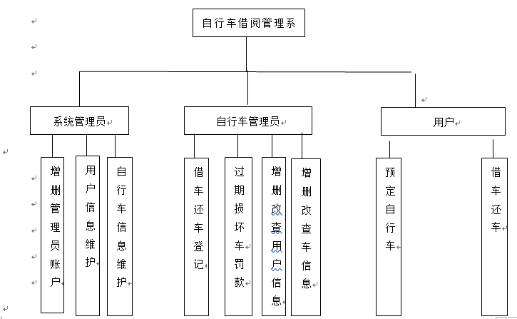

图1.1 功能模块图

本系统包含3个模块：

（1）自行车模块：此功能模块包含能对自行车进行增加、删除、修改、查询操作。

（2）用户模块：此功能模块包含能对用户进行增加、删除、修改、查询、借书、还书操作。

（3）管理员模块：此功能模块包含能管理员进行增加、删除、修改、查询操作。。

# 3 系统建模

## 3.1 创建类图模型

1. 创建类图

在本系统中实体类包括：管理员、用户、自行车三个实体类，管理员分别管理用户与自行车的信息，对其进行增删操作。如图1.2所示：

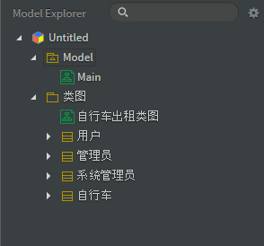

图1.2

## 3.2 创建用例图模型

（1） 创建系统用例图

管理员能够对自行车、用户进行操作。管理员登陆系统，身份验证成功后，能够获取用户、自行车信息，对其进行增加、删除、修改、查询操作。用户登陆系统，身份验证成功后，能够对自行车进行借车、还车、预定自行车操作。创建系统用例图如图1.3所示：

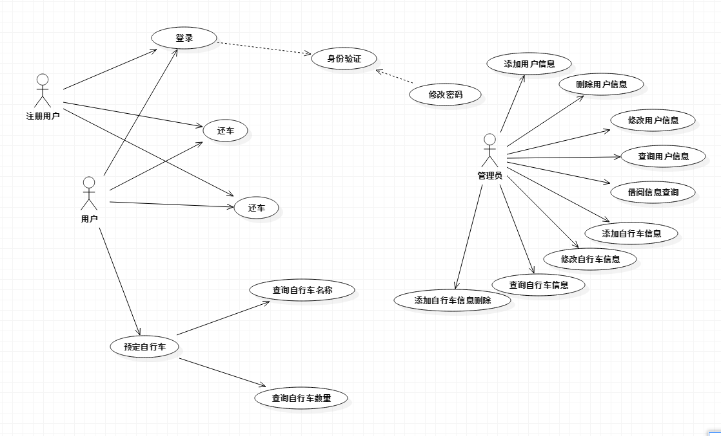

图1.3

（2） 创建管理员用例图

管理员能够对自行车、用户进行操作。管理员登陆系统，身份验证成功后，能够获取用户、自行车信息，对其进行增加、删除、修改、查询操作。创建管理员用例图如图1.4所示：

图1.4

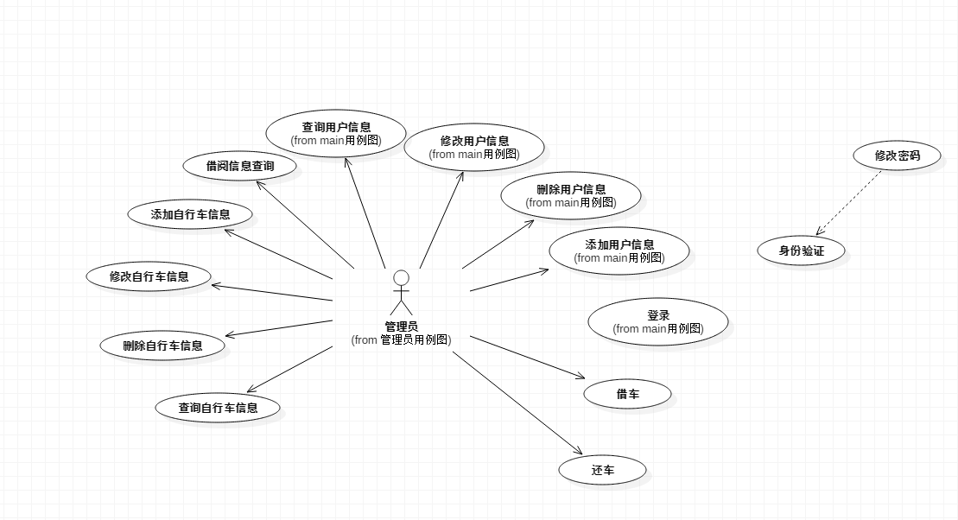

（3） 创建管用户用例图

用户登陆系统，身份验证成功后，能够获取自行车信息，对其进行查询，借车、还车操作。创建用户用例图如图1.5所示：

图1.5

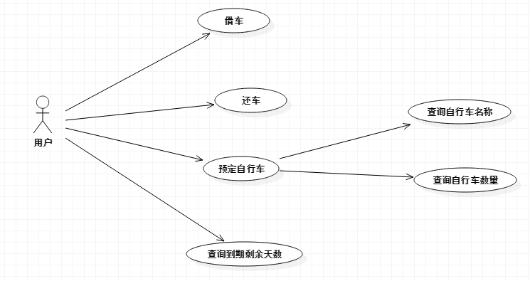

## 3.3 创建时序图模型

（1）创建管理员时序图

我们对系统的管理员管理自行车、用户的流程进行建模，首先必须登陆系统才能进行对其操作，按照消息的过程，一步一步的将消息绘制在序列图中，并添加适当的脚本绑定到消息中，基本流程的序列图如图1.6所示：

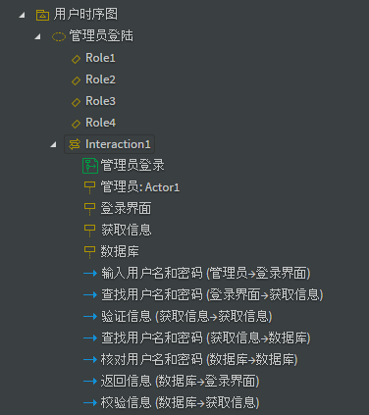

图1.6

（2）创建用户时序图

我们对系统的用户的流程进行建模，按照消息的过程，一步一步的将消息绘制在序列图中，并添加适当的脚本绑定到消息中，基本流程的序列图如图1.7所示：

图1.7

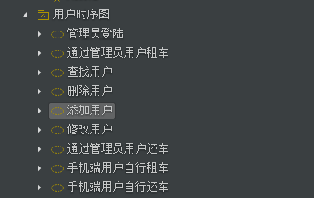

（3）创建自行车时序图

我们对系统的自行车的流程进行建模，按照消息的过程，一步一步的将消息绘制在序列图中，并添加适当的脚本绑定到消息中，基本流程的序列图如图1.8所示：

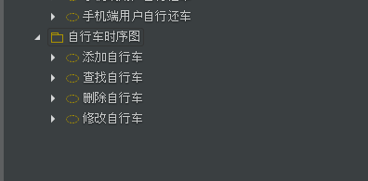

图1.8

## 3.4 创建活动图模型

（1） 创建预定、还车自行车活动图

在创建用户预定、还车活动图，有如下三个用例：

登陆：进入系统，首先要登录。

查询、扫描自行车信息：进入系统后可以选择查询的自行车的信息。

预定、还车：确定图自行车信息后，可以进行对自行车预定。

如图1.9所示的预定自行车活动图，图1.10所示的还车活动图：

图1.9 图1.10

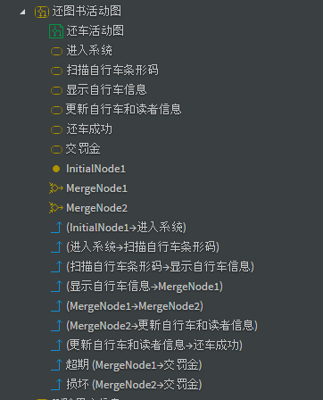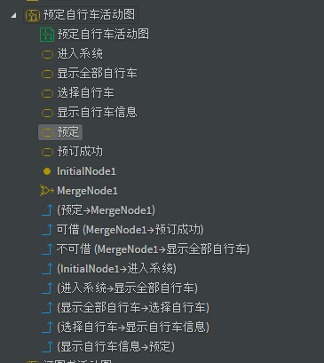

（2） 创建读者活动图

在创建用户活动图，包括对用户的增加、删除、修改、查询，有如下三个用例：

登陆：进入系统，首先要登录。

查询用户信息：进入系统后可以选择查询的用户的信息。

删除、修改、查询：确定用户信息后，可以进行对用户进行删除、修改、查询。

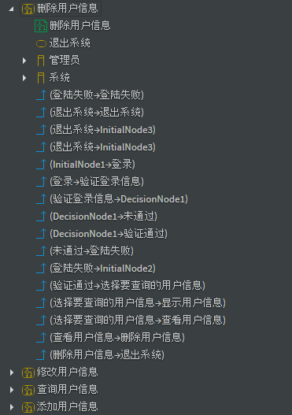

如图1.11所示的用户活动图：

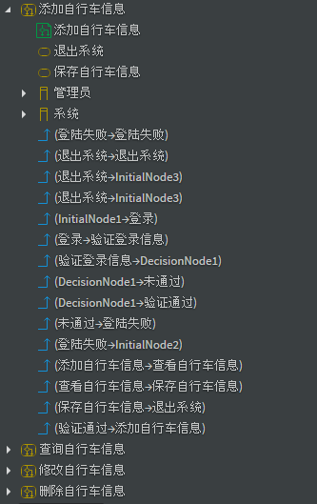

图1.11 图1.12

（3） 创建自行车活动图

在创建自行车活动图，包括对自行车的增加、删除、修改、查询，有如下三个用例：

登陆：进入系统，首先要登录。

查询自行车信息：进入系统后可以选择查询的自行车的信息。

删除、修改、查询：确定自行车信息后，可以进行对自行车进行删除、修改、查询。

如图1.12所示的自行车活动图：

（4） 创建借自行车活动图

管理员登陆：进入系统，首先要登录。

查询、扫描用户信息：进入系统后可以选择查询的自行车的信息。

借车：确定图自行车信息后，可以进行对自行车出租。

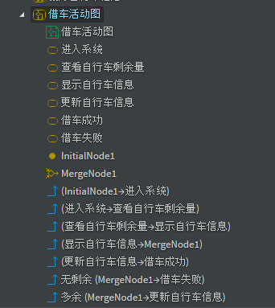

图1.13

**实验结论（结果）：**

1. 类图

自行车类图如图1.14所示：

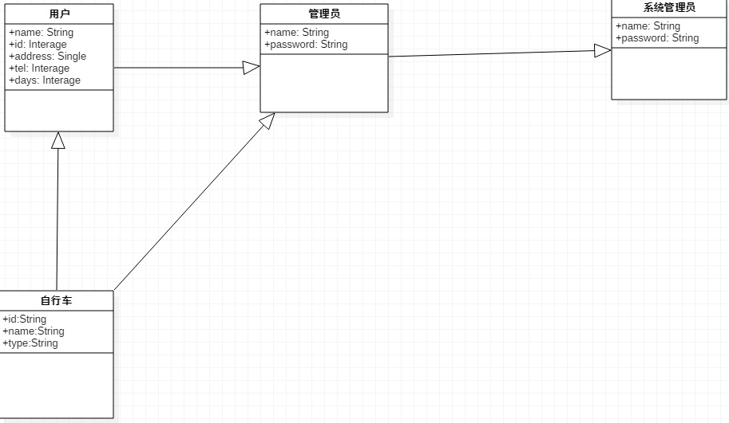

图1.14

1. 用例图

（1）系统总览用例图如图1.15所示：



图1.15

（2）管理员用例图如图1.16所示



图1.16

（3）用户用例图如图1.17所示



图1.17

1. 时序图

（1）管理员时序图如图1.18所示

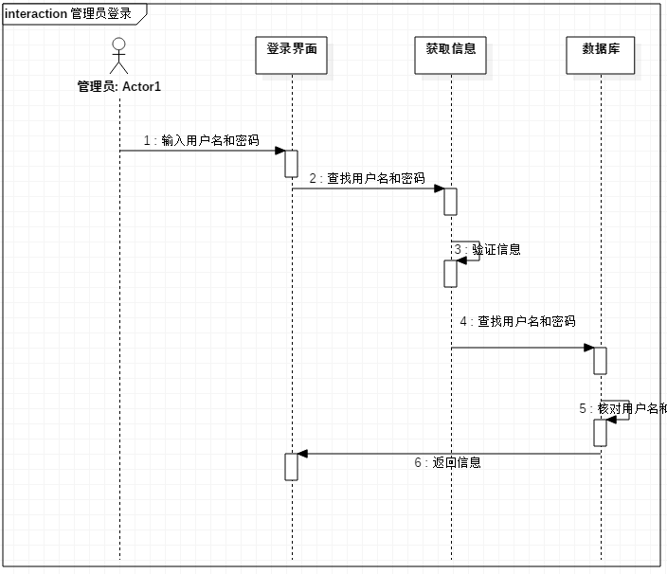

图1.18

（2）通过管理员租车时序图如图1.19所示

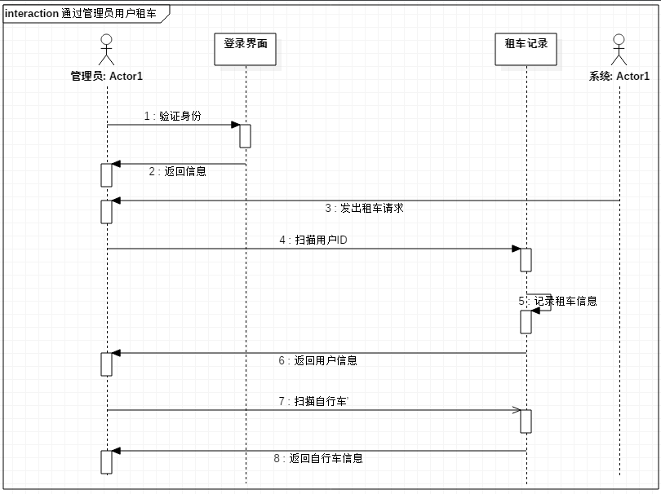

图1.19

（3）查找用户时序图如图1.20所示

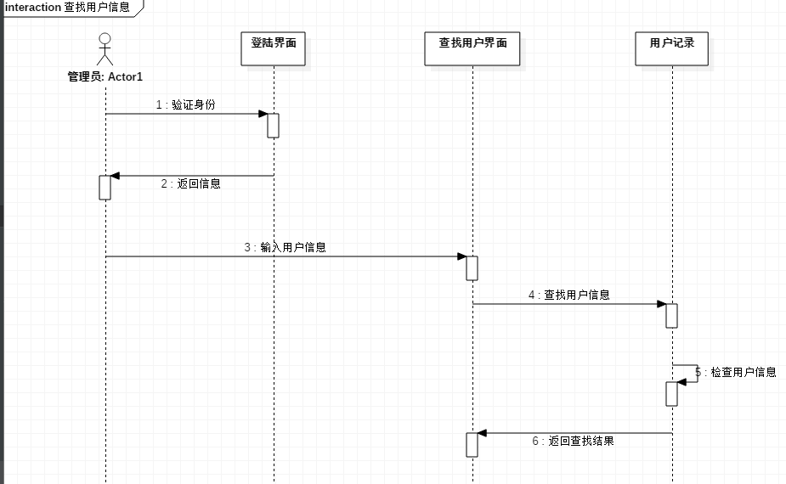

图1.20

（4）删除用户时序图如图1.21所示

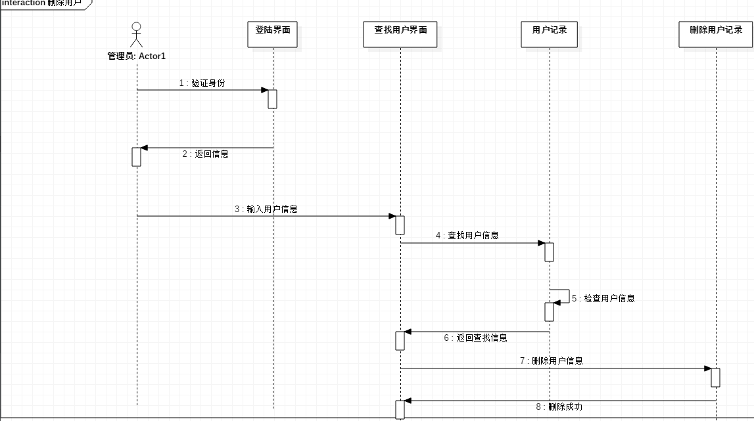

图1.21

（5）修改用户时序图如图1.22所示

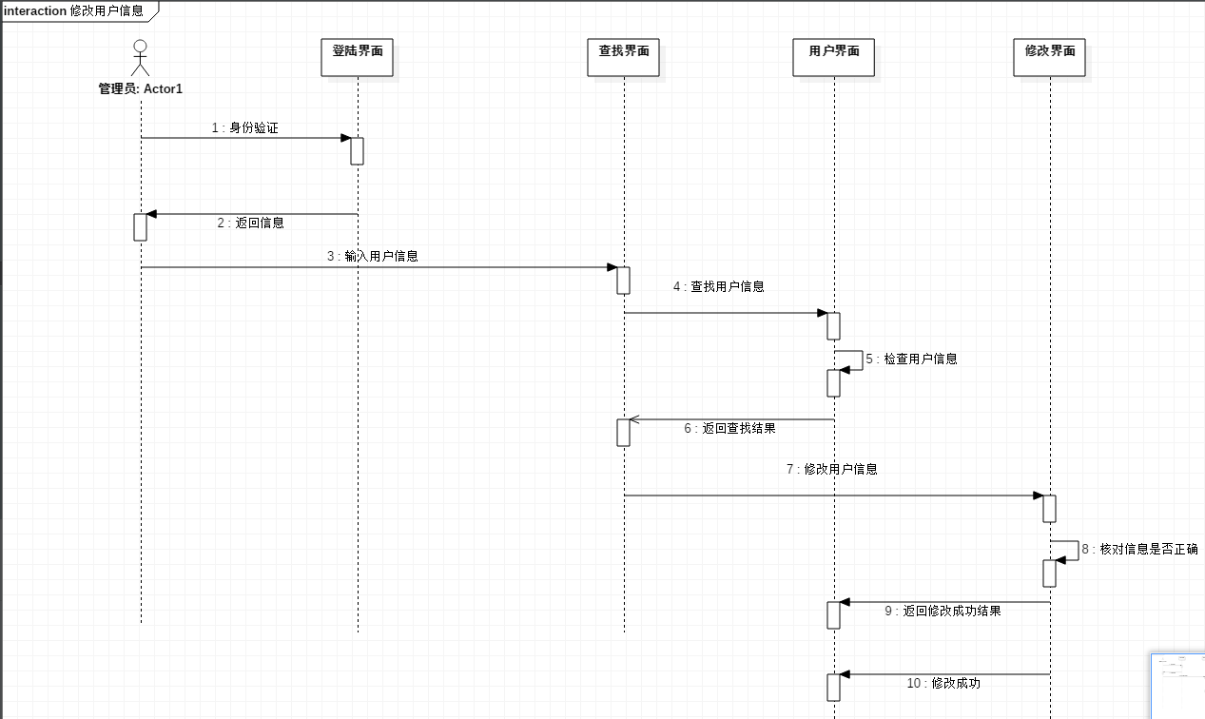

图1.22

（6）添加用户时序图如图1.23所示

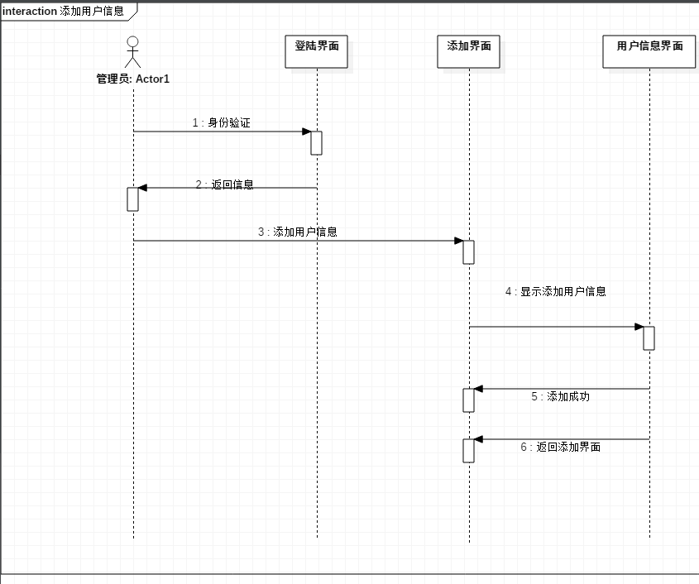

图1.23

（7）通过管理员还车时序图如图1.24所示

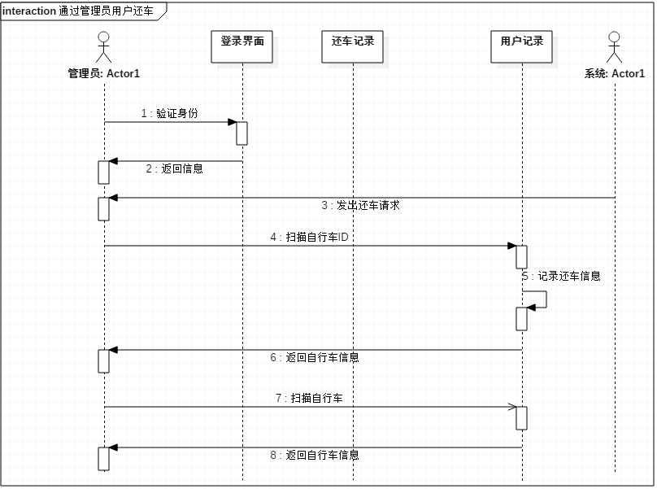

图1.24

（8）手机端租车时序图如图1.25所示

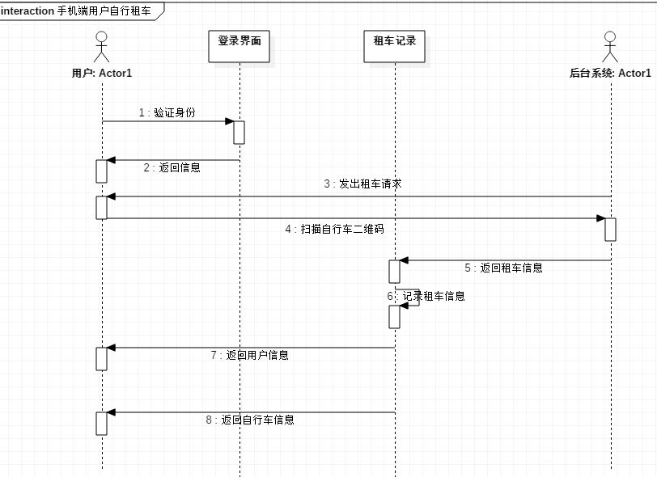

图1.25

（9）手机端还车时序图如图1.26所示

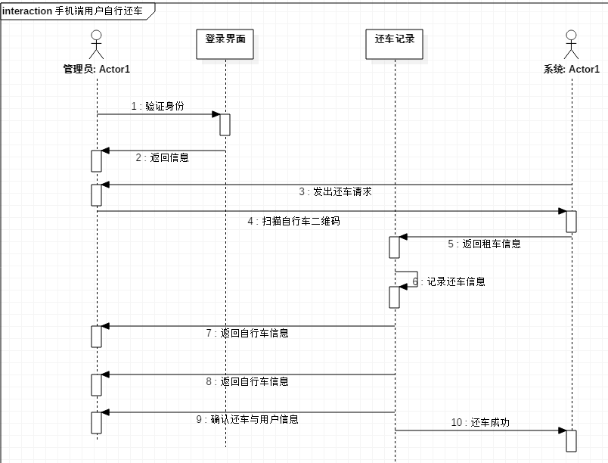

图1.26

（10）查找自行车时序图如图1.27所示

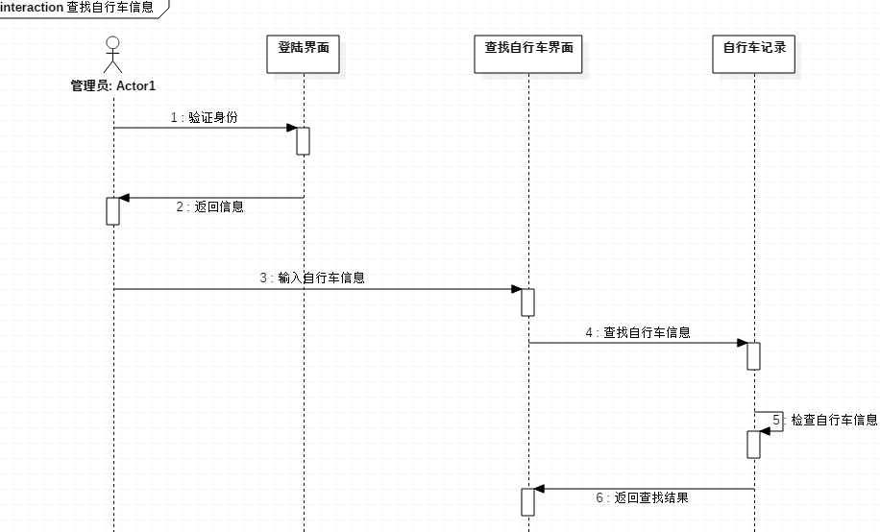

图1.27

（11）删除自行车时序图如图1.28所示

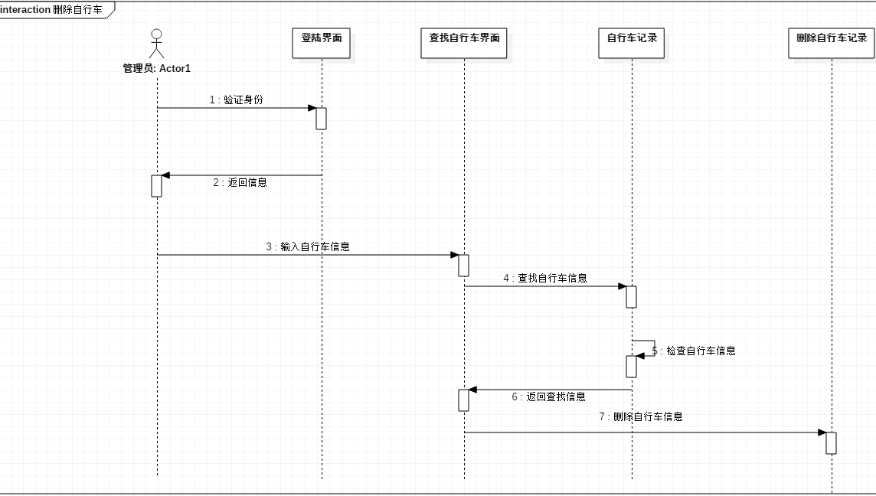

图1.28

（12）修改自行车时序图如图1.29所示

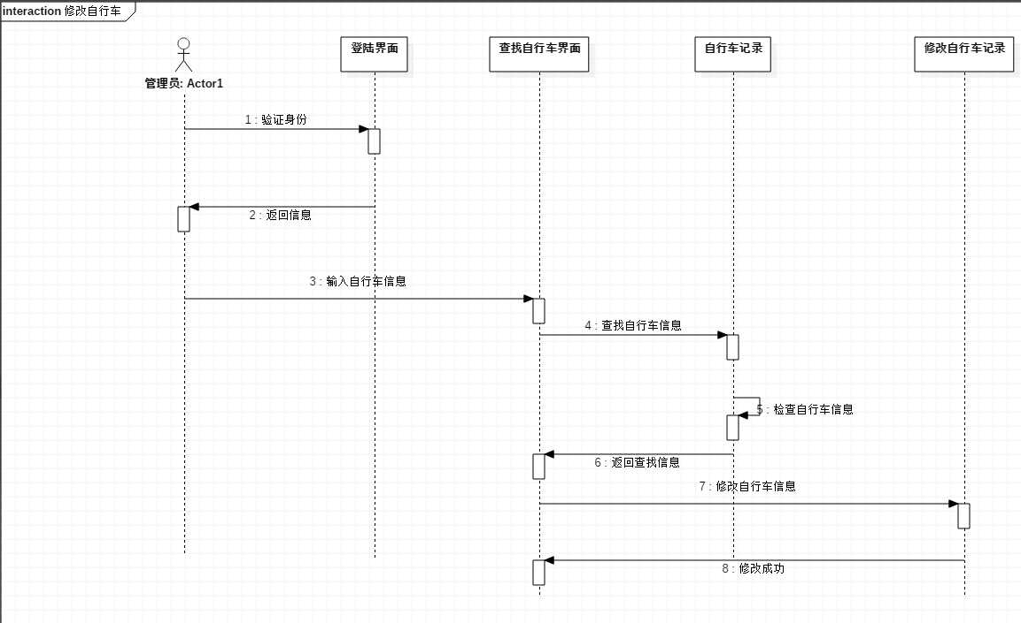

图1.29

（13）添加自行车时序图如图1.30所示

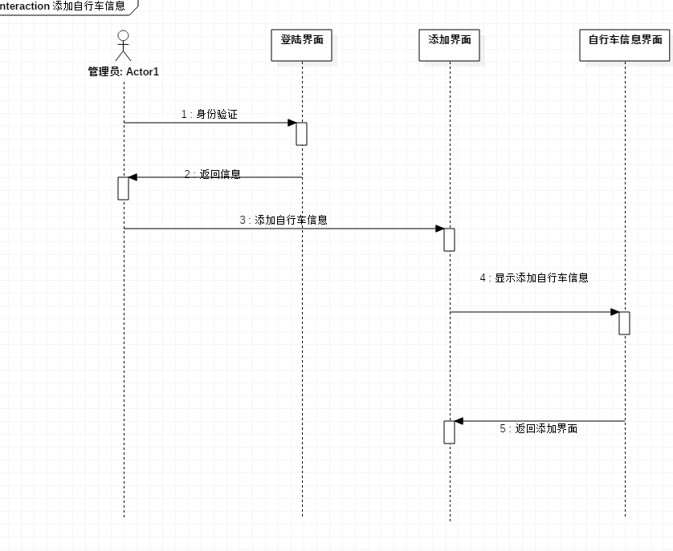

图1.30

1. 活动图
2. 预定自行车活动图如图1.31所示：

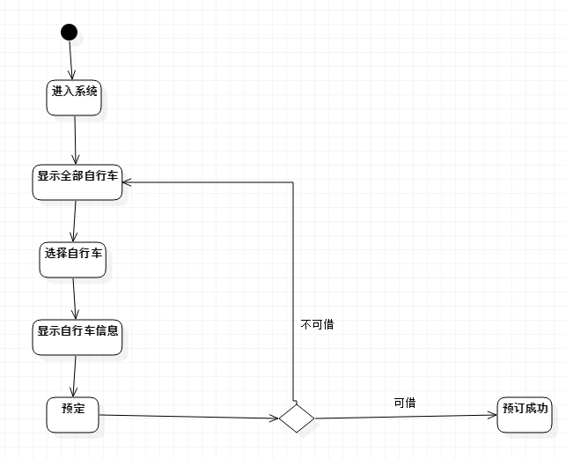

图1.31

1. 还车活动图如图1.32所示：

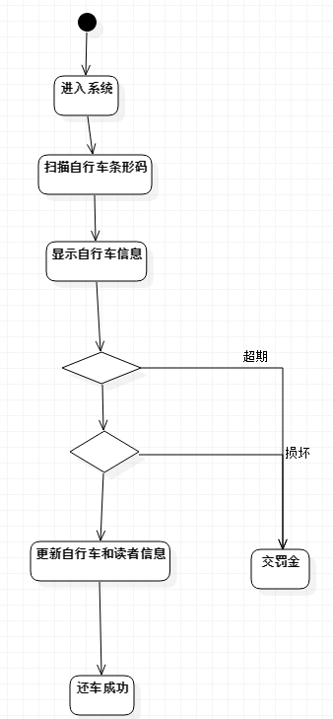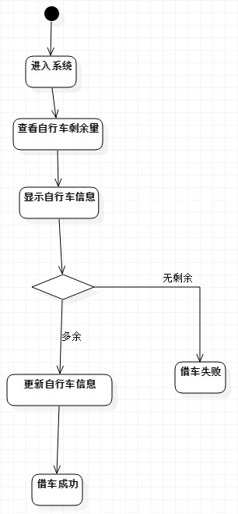

图1.32 图1.33

（3）借车活动图如图1.33所示：

1. 添加用户活动图如图1.34所示：

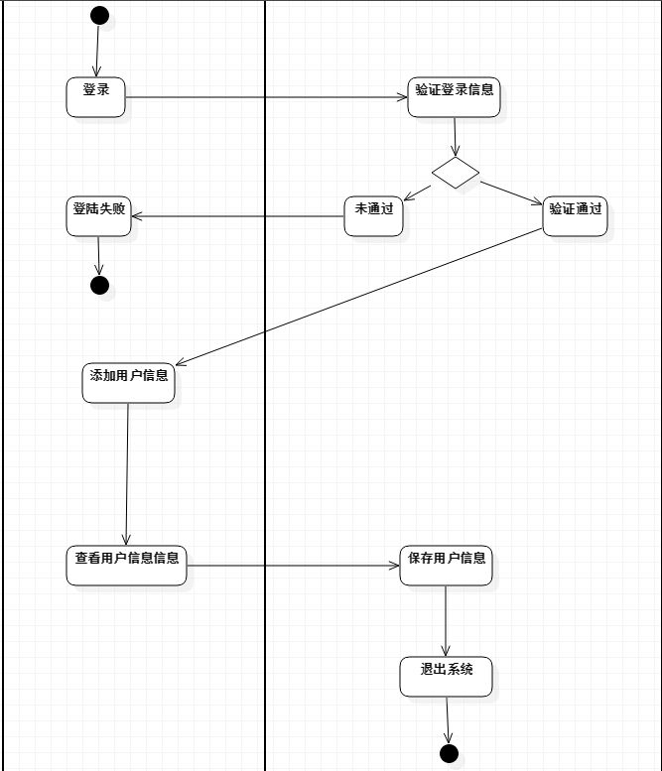

图1.34

1. 修改用户活动图如图1.35所示：

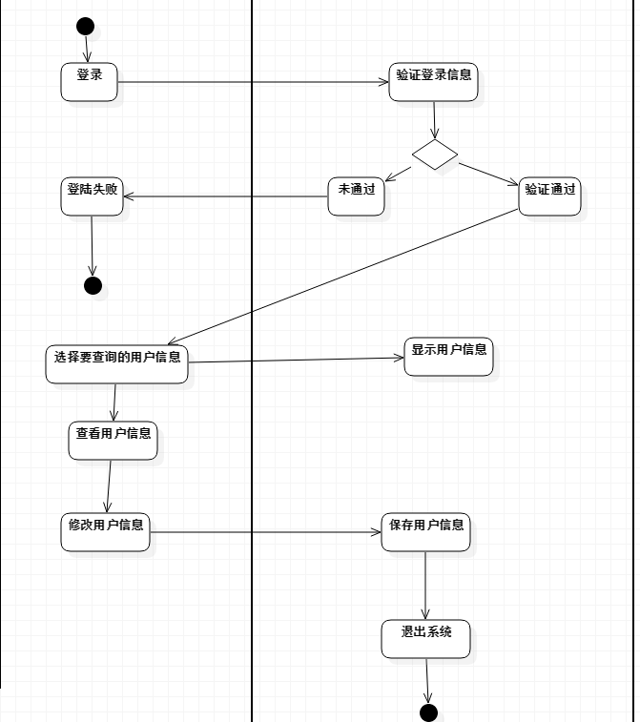

图1.35

1. 删除用户活动图如图1.36所示：

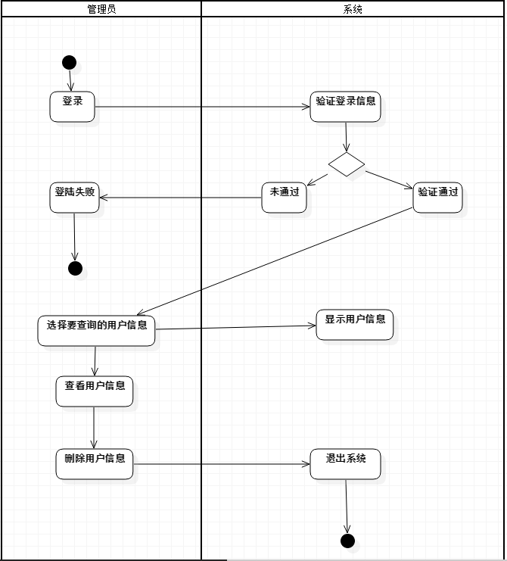

图1.36

1. 查询用户活动图如图1.37所示：

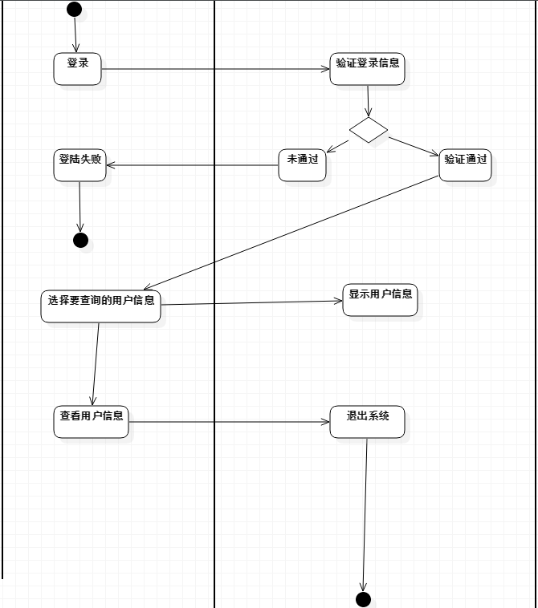

图1.37

1. 添加自行车活动图如图1.38所示：

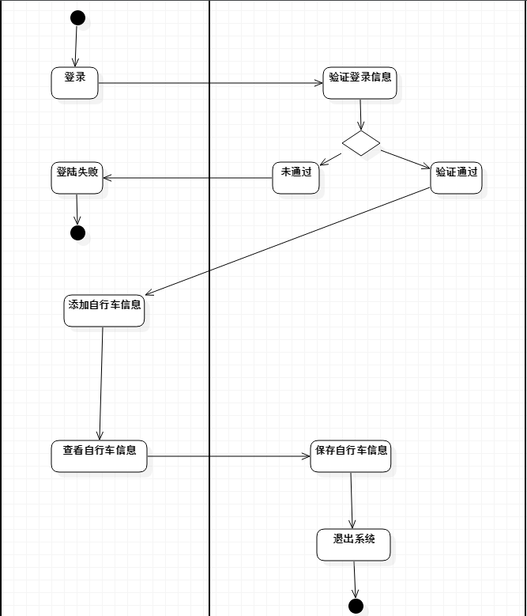

图1.38

1. 修改自行车活动图如图1.39所示：

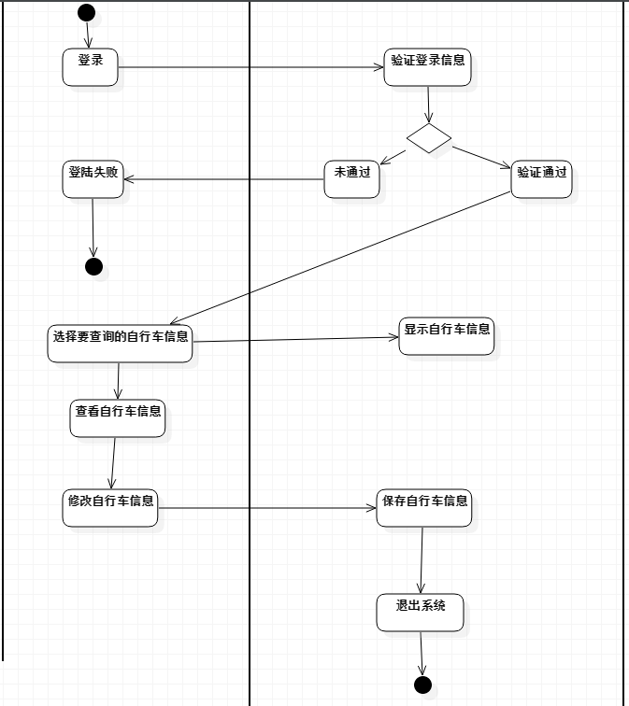

图1.39

1. 删除自行车活动图如图1.40所示：

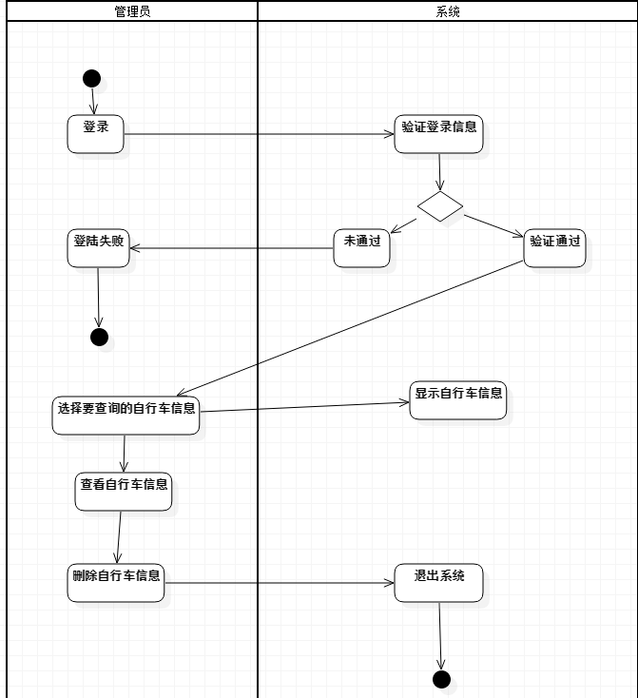

图1.40

（11）查询自行车活动图如图1.41所示：

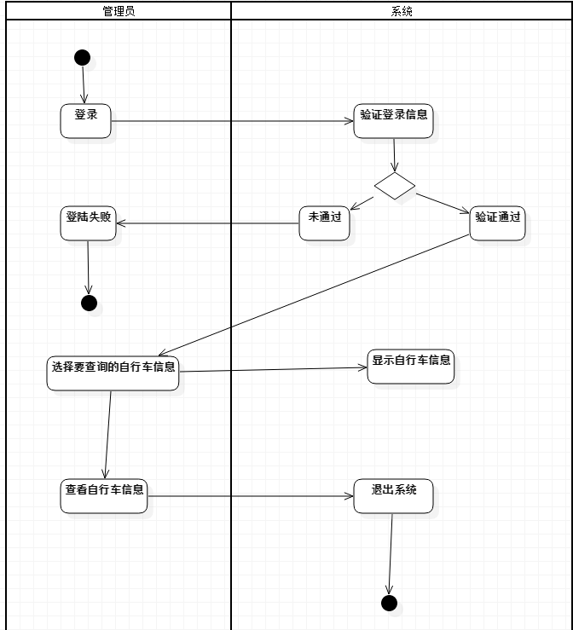

图1.41

**思考与讨论：**

1. 类图

使用uml进行静态建模所要达到的目的是根据相关的用例或场景抽象出合适的类，同时，分析这些类之间的关系。类的识别贯穿于整个建模过程在编码实现阶段，比如，分析阶段主要是识别问题域的相关类，在设计阶段需要加入一些反应思想、方法的类以及实现问题域所需的类，在编码阶段，因为语言的特点，可能需要加入一些其他的类。

1. 根据问题领域确定系统需求，确定类和关联。
2. 明确类的含义和职责，并确定属性和操作。
3. 用例图

用例图是需求分析中的产物，只要作用是描述参与者和用例之间的关系，帮助开发发人员可视化的了解系统功能。借助于用例图、系统用户、系统分析人员、系统设计人员、领域专家能够对可视化的方式对问题进行讨论，减少大量交流上的障碍，便于对问题达成共识。

与传统的SRS方法相比，用例图可视化的表达了系统的需求，具有只管、规范等优点，克服了纯文字性说明不足 。用例图可视化的描述了系统外部的使用者（抽象为参与者）和使用者使用光系统时，系统为这些使用者提供的一系列的服务（抽象为用例），并清楚的描述了参与者和参与者之间的泛化关系，用例和用例之间的包含关系、泛化关系、扩展关系，以及用例和参与者之间的关系。所以从用例图中，我们可以得到对于被定义的系统的一个总体形象。

对于软件系统的设计与分析来讲，首先要正确的把握客户需求中的功能实现，一边确定系统中需要创建的对象。随着用例图的出现，这种可视化来描述软件功能的需求的方法很快成为项目开发和规划的一个基本的模型。用例必须有某一个参与者出发激活后才能执行，即每个用例至少应该设计一个参与者。

1. 序列图

当我们创建一个序列图时，要根据系统的用例或具体的场景，确定角色的工作流程；为某一个工作流程进行建模，使用各种消息将这些对象链接起来；如果需要约束条件，可以在合适的地方附加上条件。创建一个对象是指发送者发送一个实例化消息后实例化对象的结果。在创建对象的消息操作中，可以有参数，用于新生对象实例化的初始化。销毁对象是指将对象销毁并回收所拥有的资源，他通常是一个明确的操作，也可以是其他操作、约束或垃圾回收机制的结果。

在UML中，可以用两种方式来修改序列图中的消息的控制流，分别是分支和从属流。分支指的是从同一个点发出多个消息并只想不同的对象，根据条件是否排斥，可以有条件和并行两种结构。从属流是指从同一点发出多个消息并事项同一个对象的不同生命线。

1. 活动图

在uml中，活动的起点用来描述活动图的开始状态，用黑的实心圆表示。活动的终止点描述活动图的终止状态，用一个含有空心圆表示。活动图中的活动即可以是手动执行的任务，也可以是自动执行的任务，用圆角矩形表示。

使用活动图进行建模是为了根据系统的用例或具体的场景，描绘出系统中的两个或者更多类对象之间的过程控制流。在一般情况下，一个完整的系统往往包含很多类和控制流。

1. 确定需求用例
2. 确定用例的路径
3. 创建活动图

Uml活动图中的包含的图形有：动作状态、活动状态、组合状态、分叉与结合、分支与合并、泳道、对象流。

活动图可以算是状态图的一个变种，并且活动图的符号与状态图的符号非常相似，有是会让人混淆。读者要注意活动图与状态图的区别。活动图的主要目的是描述动作即对象的改变结果，而状态图是以状态的概念描述对象、子系统、系统在生命周期中的各种行为。不像正常的状态图，活动图中的状态转换不需要任何触发事件。活动图的动作可以是放在泳道中，而状态图则是不可以。泳道可以将模型中的活动按照职责组织起来。

|  |  |
| --- | --- |
| **实验成绩** |  |
| **批阅教师** |  |
| **批阅日期** | 年 月 日 |